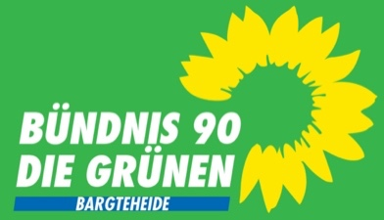
Bargteheide, 1. Dezember 2021

Ergänzungsantrag zum Unterbudget 190101 – Personal
TOP 17 Sitzung der Stadtvertretung am 3.12.2021
Der Stellenplan 2022 muss auskömmlich finanziert werden
1. Als Basis für das Personalkostenbudget sind die 9,621 Mio Euro gesetzt, die die Verwaltung für die auskömmliche Finanzierung des jetzt gültigen Stellenplans errechnet hat.

2. Dieser Ansatz erhöht sich um die Ausgaben für die neu bewilligten 5,9 Stellen + vier Stellen im Freibad in 2022 - in Summe ca 230.000 Euro (Besetzung ab 1.7.2022)

3. Hinzu kommen die gesetzlich verpflichtenden Ausgaben für Tarifsteigerungen, Stellenanpassungen. etc.

4. Die Verwaltung wird gebeten, auf Grundlage von Punkt 1-3 ein Personalkostenbudget vorzulegen.

Begründung

Eine Unterfinanzierung des Personalkostenbudgets um 13,9 Prozent - wie im HH 2021 geschehen – darf sich nicht wiederholen. (Siehe dazu VO/119/21 für den H+S am 27.10.2021, für den F+W am 28.10.2021). Die Stadtvertretung hatte am 25.03.2021 ohne nachvollziehbare Grundlagen das Budget auf 8,447 Mio Euro gedeckelt. Der Stellenplan 2021 war dadurch in Summe um 1.174 Mio Euro unterfinanziert.

Das hatte im laufenden Haushaltsjahr gravierende Folgen für die Mitarbeitenden und die Arbeitsabläufe in der Stadtverwaltung. Darauf hatte die Fachbereichsleiterin in mehreren Sitzungen eindringlich hingewiesen.

Mangels ausreichenden Budgets mussten in diesem Jahr Stellenausschreibungen priorisiert werden, die wichtigsten zuerst, andere erst verspätet. Das hat zu Verzögerungen in der Umsetzung von Stellenbesetzungen geführt und zwangsläufig zur Mehrbelastung von Mitarbeitenden. Von mehreren liegen inzwischen Überlastungsanzeigen vor.
Dass aufgrund fehlenden Geldes in diesem Jahr keine Prämien und Zuschüsse an die Mitarbeitenden ausgegeben werden und dass geleistete Überstunden in 2021 nicht mehr ausbezahlt werden können, darf sich in 2022 nicht wiederholen. Hier muss die Kommunalpolitik ihrer Fürsorgepflicht und Verantwortung gerecht werden.

Ruth Kastner
Fraktion Bündnis 90/Die Grünen

